

INSTITUTO POLITÉCNICO NACIONAL

CENTRO DE ESTUDIOS CIENTÍFICOS Y TECNOLÓGICOS 9

“JUAN DE DIOS BÁTIZ”

Avances de proyecto
NOM-COLAB

Integrantes:
González Azuara Arturo Leonardo
Martínez Ortega Uriel Alejandro
Rodriguez Esparza Diego Alejandro
Soria Flores Josep Aarón

Equipo 6 16 de septiembre de 2026

NOM-COLAB
Software colaborativo en tiempo real, Suite de oficina y diseño integrado

Diagrama de Clases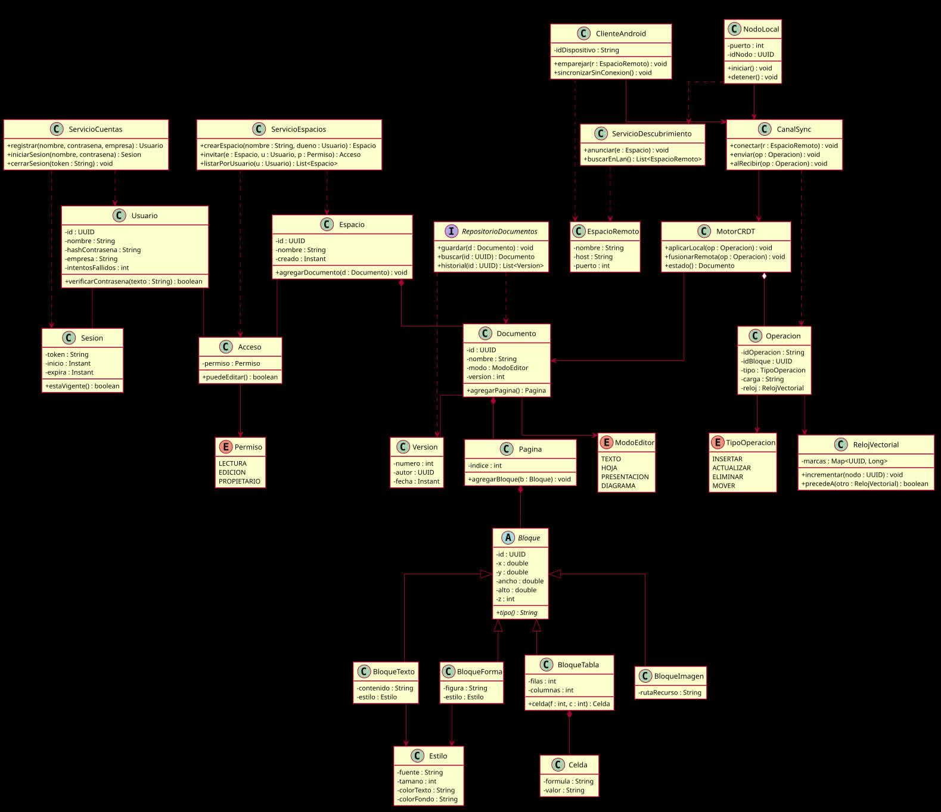
Diagrama de paquetes
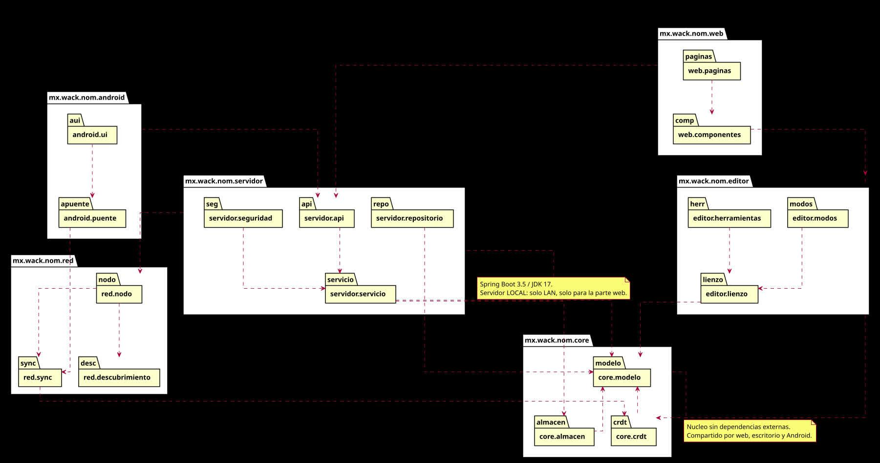
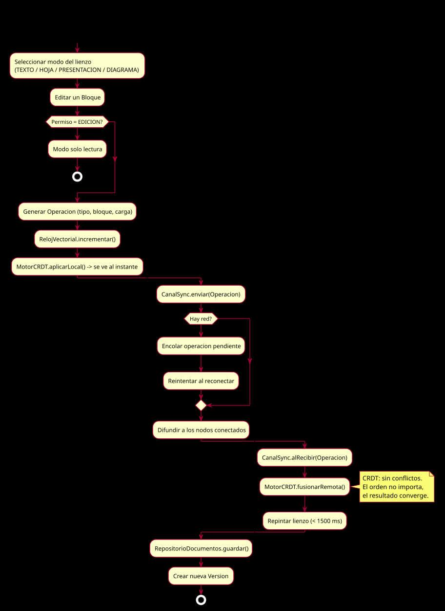
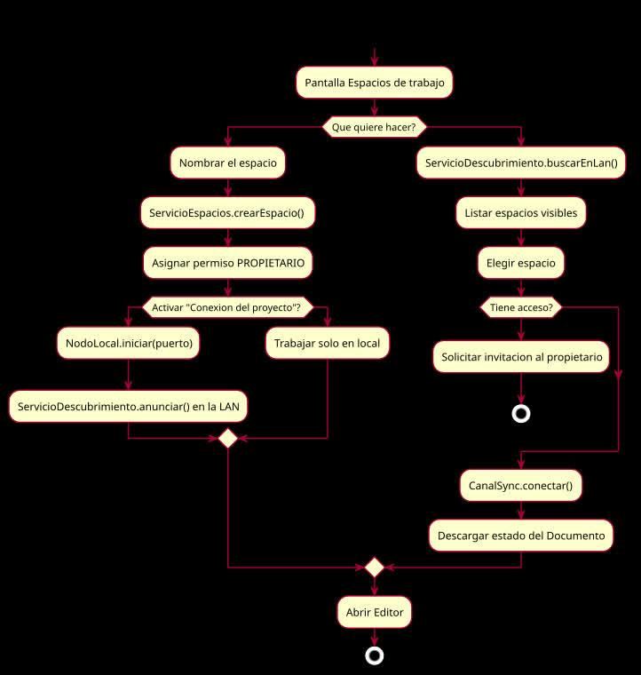

Diagrama de navegación
